物资采购申请表
序号 | 物品名称 | 规格型号 | 数量 | 图片
1 | 投票箱 | H-380-MT  （360x200x3801） | 1个 | 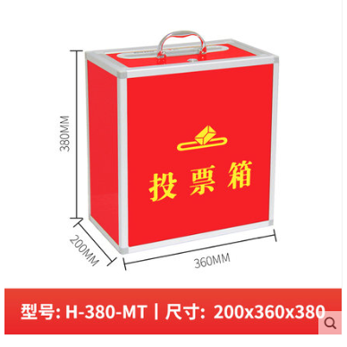
2 | 意见箱 | 得力No.50804 | 1个 | 